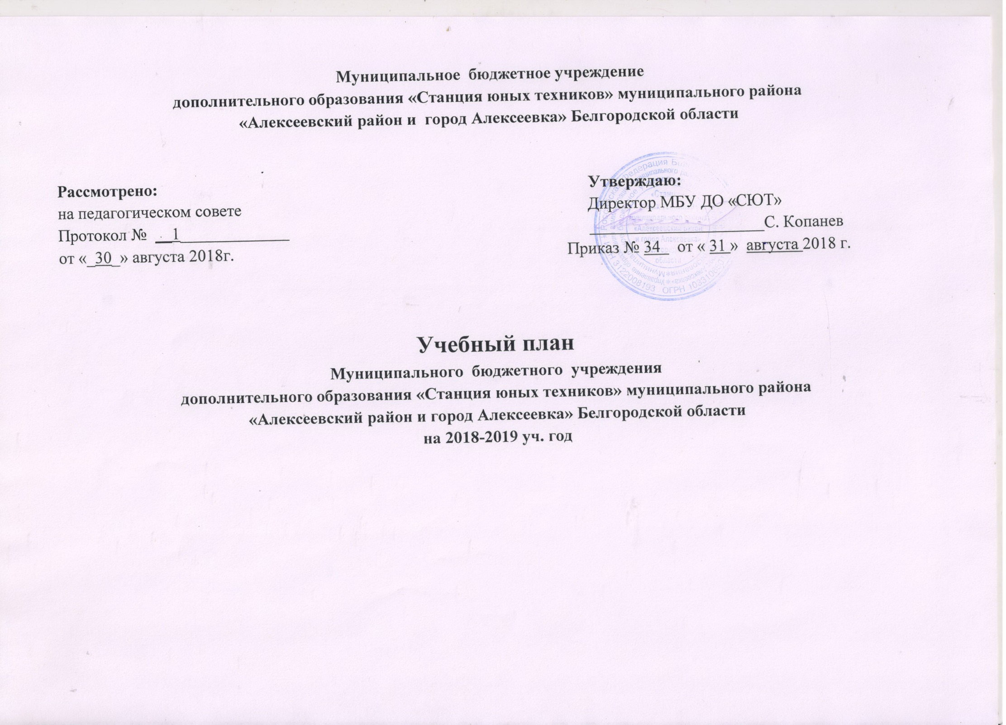

Учебный план
2018-2019 год обучения
№п/п |  | Название детского объединения |  | Наименование образовательной программы |  | Ф.И.О. педагога |  |  |  | Количество учебных часов |  |  |  |  |  |  |  |  |  |  |  |  |  |  |  | Количество учебных групп |  |  |  |  |  |  |  |  |  |  |  |  |  |  |  |  |  |  | Количество учащихся |  |  |  |  |  |  |  |  |  |  | Учебная нагрузка педагога
 |  |  |  |  |  |  |  |  |  | 1 год |  |  | 2 год |  |  |  |  | 3 год |  | 4 год |  |  |  | Всего |  | 1 год |  |  | 2 год |  |  |  | 3 год |  |  |  | 4 год |  |  |  | Всего |  |  |  | 1 год |  | 2 год |  |  | 3 год |  | 4 год |  | Всего
1 |  | 2 |  | 3 |  | 4 |  |  |  | 5 |  |  | 6 |  |  |  |  | 7 |  | 8 |  |  |  | 9 |  | 10 |  |  | 11 |  |  | 12 |  |  |  |  | 13 |  |  | 14 |  |  |  | 15 |  |  | 16 |  |  | 17 |  | 18 |  | 19 |  | 20
Техническая направленность
1. |  |  | «3 D- моделирование» |  |  | Костюков А.Г. |  |  |  |  |  |  |  | 6 |  |  |  |  |  |  |  |  |  | 6 |  |  |  |  | 1 |  |  |  |  |  |  |  |  |  |  |  | 1 |  |  |  |  |  | 10 |  |  |  |  |  |  | 10 |  | 216
2. |  |  | «Техническое моделирование» |  |  | Копанев С.В. |  |  |  |  |  |  |  | 6 |  | 6 |  |  |  |  |  |  |  | 12 |  |  |  |  | 1 |  |  |  | 1 |  |  |  |  |  |  |  | 2 |  |  |  |  |  | 10 |  |  | 10 |  |  |  | 20 |  | 432
3. |  |  | «Радиотехническое конструирование» |  |  | Широких С.В. |  |  |  |  |  |  |  | 12 |  | 6 |  |  |  |  |  |  |  | 18 |  |  |  |  | 2 |  |  |  | 1 |  |  |  |  |  |  |  | 3 |  |  |  |  |  | 20 |  |  | 10 |  |  |  | 30 |  | 648
4. |  |  | «Спортивная радиопеленгация» |  |  | Широких С.В. |  |  |  |  |  |  |  | 12 |  |  |  |  |  |  |  |  |  | 12 |  |  |  |  | 2 |  |  |  |  |  |  |  |  |  |  |  | 2 |  |  |  |  |  | 25 |  |  |  |  |  |  | 25 |  | 432
5. |  |  | «Компьютерная графика и дизайн» |  |  | Бурыка Н.В. |  |  |  | 8 |  |  |  |  |  |  |  |  |  |  |  |  |  | 8 |  |  | 2 |  |  |  |  |  |  |  |  |  |  |  |  |  | 2 |  |  |  | 30 |  |  |  |  |  |  |  |  | 30 |  | 288
6. |  |  | «Компьютерная графика» |  |  | Шевченко Н.Н. |  |  |  | 8 |  |  |  |  |  |  |  |  |  |  |  |  |  | 8 |  |  | 2 |  |  |  |  |  |  |  |  |  |  |  |  |  | 2 |  |  |  | 30 |  |  |  |  |  |  |  |  | 30 |  | 288
7. |  |  | «Радиоспорт» |  |  | Жашков Е.И. |  |  |  | 8 |  |  |  |  |  |  |  |  |  |  |  |  |  | 8 |  |  | 2 |  |  |  |  |  |  |  |  |  |  |  |  |  | 2 |  |  |  | 30 |  |  |  |  |  |  |  |  | 30 |  | 288
8. |  |  | ««Мир в объективе» |  |  | Ильминская Н.Н. |  |  |  |  |  |  |  | 12 |  | 24 |  |  |  |  |  |  |  | 36 |  |  |  |  | 2 |  |  |  | 4 |  |  |  |  |  |  |  | 4 |  |  |  |  |  | 20 |  |  | 40 |  |  |  | 60 |  | 1296
9. |  |  | «Автомодельный спорт» |  |  | Чередниченко Е.В. |  |  |  | 4 |  |  |  | 6 |  | 6 |  |  |  | 6 |  |  |  | 22 |  |  | 1 |  | 1 |  |  |  | 1 |  |  | 1 |  |  |  |  | 4 |  |  |  | 15 |  | 10 |  |  | 10 |  | 10 |  | 45 |  | 792
10. |  |  | «Ракетомодельный спорт» |  |  | Колосов Л.И. |  |  |  |  |  |  |  | 12 |  | 6 |  |  |  |  |  |  |  | 18 |  |  |  |  | 2 |  |  |  | 1 |  |  |  |  |  |  |  | 3 |  |  |  |  |  | 20 |  |  | 10 |  |  |  | 30 |  | 648
11. |  |  | «Воздушные змеи» |  |  | Колосов Л.И. |  |  |  |  |  |  |  | 12 |  |  |  |  |  |  |  |  |  | 12 |  |  |  |  | 2 |  |  |  |  |  |  |  |  |  |  |  | 2 |  |  |  |  |  | 20 |  |  |  |  |  |  | 20 |  | 432
12. |  |  | «Роботехника» |  |  | Колосов Л.И. |  |  |  |  |  |  |  | 6 |  |  |  |  |  |  |  |  |  | 6 |  |  |  |  | 1 |  |  |  |  |  |  |  |  |  |  |  | 1 |  |  |  |  |  | 12 |  |  |  |  |  |  | 12 |  | 216
13. |  |  | «Техническое моделирование» |  |  | Шевченко С.В. |  |  |  | 4 |  |  |  | 6 |  | 6 |  |  |  |  |  |  |  | 16 |  |  | 1 |  | 1 |  |  |  | 1 |  |  |  |  |  |  |  | 3 |  |  |  | 15 |  | 10 |  |  | 10 |  |  |  | 35 |  | 576
14. |  |  | «3D - моделирование» |  |  | Акатова М.С. |  |  |  | 12 |  |  |  | 24 |  |  |  |  |  |  |  |  |  | 36 |  |  | 3 |  | 4 |  |  |  |  |  |  |  |  |  |  |  | 7 |  |  |  | 45 |  | 40 |  |  |  |  |  |  | 85 |  | 1296
15. |  |  | «Юные картингисты» |  |  | Ефремов Е.А. |  |  |  | 4 |  |  |  | 18 |  | 6 |  |  |  |  |  |  |  | 28 |  |  | 1 |  | 3 |  |  |  | 1 |  |  |  |  |  |  |  | 5 |  |  |  | 15 |  | 30 |  |  | 10 |  |  |  | 55 |  | 1008
16. |  |  | «Судомодельный спорт» |  |  | Мощенский Н.И. |  |  |  | 8 |  |  |  |  |  |  |  |  |  |  |  |  |  | 8 |  |  | 2 |  |  |  |  |  |  |  |  |  |  |  |  |  | 2 |  |  |  | 30 |  |  |  |  |  |  |  |  | 30 |  | 288
17. |  |  | «Авиамодельный спорт» |  |  | Мощенский Н.И. |  |  |  |  |  |  |  | 12 |  | 12 |  |  |  |  |  |  |  | 24 |  |  |  |  | 2 |  |  |  | 2 |  |  |  |  |  |  |  | 4 |  |  |  |  |  | 20 |  |  | 20 |  |  |  | 40 |  | 864
18. |  |  | «Роботехника» |  |  | Мощенский Н.И. |  |  |  | 4 |  |  |  |  |  |  |  |  |  |  |  |  |  | 4 |  |  | 1 |  |  |  |  |  |  |  |  |  |  |  |  |  | 1 |  |  |  | 12 |  |  |  |  |  |  |  |  | 12 |  | 144
19 |  |  | «Техническое моделирование» |  |  | Костюков В.П. |  |  |  |  |  |  |  | 12 |  |  |  |  |  |  |  |  |  | 12 |  |  |  |  | 2 |  |  |  |  |  |  |  |  |  |  |  | 2 |  |  |  |  |  | 20 |  |  |  |  |  |  | 20 |  | 432
Художественная направленность
19. |  |  | «Художественная обработка природного материала» |  |  |  | Сероштан Т.В. |  | 8 |  |  |  |  |  |  |  |  |  |  |  |  |  | 8 |  |  |  | 2 |  |  |  |  |  |  |  |  |  |  |  | 2 |  |  |  | 30 |  |  |  |  |  |  |  |  |  |  | 30 |  | 288
20. |  |  | «Художественная обработка природного материала» |  |  |  | Толстопятова А.В. |  |  |  |  | 6 |  |  |  |  | 6 |  |  |  |  |  | 12 |  |  |  |  |  |  | 1 |  |  |  | 1 |  |  |  |  | 2 |  |  |  |  |  |  | 10 |  |  | 10 |  |  |  |  | 20 |  | 432
21. |  |  | «Художественная обработка природного материала» |  |  |  | Кветка Н.Г. |  |  |  |  | 6 |  |  |  |  | 6 |  |  |  |  |  | 12 |  |  |  |  |  |  | 1 |  |  |  | 1 |  |  |  |  | 2 |  |  |  |  |  |  | 10 |  |  | 10 |  |  |  |  | 20 |  | 432
 | ИТОГО: |  |  |  |  |  |  |  | 68 |  |  | 168 |  |  |  |  | 84 |  |  |  | 6 |  | 326 |  |  |  | 17 |  |  | 28 |  |  |  | 14 |  | 1 |  |  | 60 |  |  |  | 252 |  |  | 287 |  |  | 140 |  |  | 10 |  | 689 |  | 111736
Профессиональное обучение
20. |  |  |  |  | Подготовка по профессии «Каменщик» |  |  | Шевченко С.В. |  |  | 6 |  |  |  | 6 |  |  |  |  |  |  |  |  |  | 12 |  |  | 2 |  |  | 2 |  |  |  |  |  |  |  |  |  |  | 4 |  |  | 21 |  |  | 30 |  |  |  |  |  |  | 51 |  | 414
21. |  |  |  |  | Оператор ЭВ и ВМ |  |  | Капустина Е.И. |  |  |  |  |  |  | 4 |  |  |  |  |  |  |  |  |  | 4 |  |  |  |  |  | 1 |  |  |  |  |  |  |  |  |  |  | 1 |  |  |  |  |  | 18 |  |  |  |  |  |  | 18 |  | 136
22. |  |  |  |  | Оператор ЭВ и ВМ |  |  | Рогачева О.Н. |  |  |  |  |  |  | 4 |  |  |  |  |  |  |  |  |  | 4 |  |  |  |  |  | 1 |  |  |  |  |  |  |  |  |  |  | 1 |  |  |  |  |  | 18 |  |  |  |  |  |  | 18 |  | 136
23. |  |  |  |  | Оператор ЭВ и ВМ |  |  | Косинова И.В. |  |  | 4 |  |  |  |  |  |  |  |  |  |  |  |  |  | 4 |  |  | 1 |  |  |  |  |  |  |  |  |  |  |  |  |  | 1 |  |  | 15 |  |  |  |  |  |  |  |  |  | 15 |  | 140
24. |  |  |  |  | Оператор ЭВ и ВМ |  |  | Кружков Д.Н. |  |  |  |  |  |  | 4 |  |  |  |  |  |  |  |  |  | 4 |  |  |  |  |  | 1 |  |  |  |  |  |  |  |  |  |  | 1 |  |  |  |  |  | 16 |  |  |  |  |  |  | 16 |  | 136
25. |  |  |  |  | Оператор ЭВ и ВМ |  |  | Зюбан Е.В. |  |  | 4 |  |  |  |  |  |  |  |  |  |  |  |  |  | 4 |  |  | 1 |  |  |  |  |  |  |  |  |  |  |  |  |  | 1 |  |  | 15 |  |  |  |  |  |  |  |  |  | 15 |  | 140
26. |  |  |  |  | Художник-оформитель |  |  | Злобина Е.И. |  |  |  |  |  |  | 3 |  |  |  |  |  |  |  |  |  | 3 |  |  |  |  |  | 1 |  |  |  |  |  |  |  |  |  |  | 1 |  |  |  |  |  | 14 |  |  |  |  |  |  | 14 |  | 102
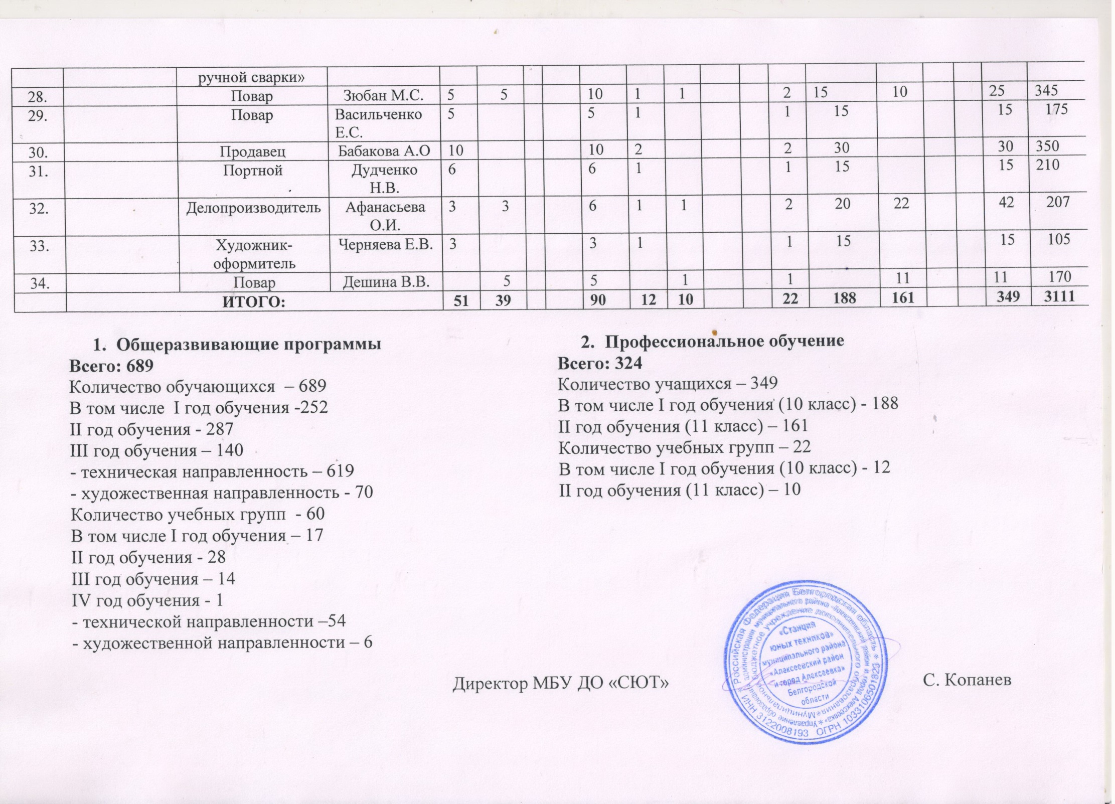

Пояснительная записка
к учебному плану муниципального бюджетного учреждения
дополнительного образования «Станция юных техников» муниципального района
«Алексеевский район и город Алексеевка» Белгородской области
Общеразвивающие программы:
Учебный план МБУ ДО «СЮТ» составлен на основе нормативно правовых документов:
- Федеральный закон «Об образовании в Российской Федерации»;
- Порядок организации и осуществления образовательной деятельности по дополнительным общеобразовательным программам;
- Устава МБУ ДО «СЮТ» муниципального района « Алексеевский район и город Алексеевка» Белгородской области;
- Санитарно-эпидемиологические требования к учреждениям дополнительного образования детей.
Учебный план МБУ ДО «СЮТ» составлен в соответствии с образовательными целями и задачами учреждения. Концепцией развития и на основании содержания дополнительных общеобразовательных программ.
Учебный план представлен следующими программами:
-Радиотехническое конструирование;
- Техническое моделирование;
-3D- моделирование;
- Робототехника
- Компьютерная графика;
- Компьютерный дизайн;
- Автомодельный спор»;
-Ракетомодельный спорт;
- Воздушные змеи;
- Юный картингист;
- Радиоспорт;
- Авиамодельный спорт;
-Судомодельный спорт;
-Мир в объективе;
- «Художественная обработка природных материалов и вторсырья».
Дополнительные общеобразовательные (общеразвивающие) программы рассчитаны на 4-х годичный цикл обучения.
Профессиональное обучение:
- Каменщик;
-Оператор ЭВ и ВМ;
-Художник-оформитель;
-Делопроизводитель;
- Сварщик;
-Портной;
- Продавец;
-Повар;
- Исполнитель художественно-оформительских работ.
Кадровое обеспечение образовательного процесса осуществляется 33 педагогами дополнительного образования.
Учебный план для обучающихся 10-11 классов на 2018-2019 учебный год составлен в соответствии с документами федерального, регионального и муниципального уровней:
Федеральный уровень
Федеральный закон от 29 декабря 2012 г. N 273-ФЗ "Об образовании в Российской Федерации" (с изменениями и дополнениями) статьи 12,13,28
- Типовым положением об общеобразовательном учреждении - пункты 41,42, утвержденным постановлением Правительства РФ от 19.03.2001г. №196;
- Постановление Главного государственного санитарного врача Российской Федерации от 29 декабря 2010 г. N 189 "Об утверждении СанПиН 2.4.2.2821-10 "Санитарно-эпидемиологические требования к условиям и организации обучения в общеобразовательных учреждениях" (зарегистрировано Министерством юстиции Российской Федерации 3 марта 2011 г., регистрационный N 19993);
- Концепцией профильного обучения на старшей ступени общего образования, утвержденная приказом Министерства образования РФ от 18.07.2002г №2783;
- 100 - ФЗ от 21.07.2005г. «О воинской обязанности и военной службе»;
- Федеральным базисным учебным планом и примерными учебными планами для общеобразовательных учреждений РФ, реализующих программы общего образования, утвержденные приказом Министерства образования РФ от 09.03.2004г. №1312 (с изменениями и дополнениями);
- Письмом Министерства образования Российской Федерации от 20.04.04 № 14-51-102/13 "О направлении рекомендаций по организации профильного обучения на основе индивидуальных учебных планов обучающихся";
- Приказом Минобрнауки РФ от 3 июня 2011 г. N 1994 «О внесении изменений в федеральный базисный учебный план и примерные учебные планы для образовательных учреждений Российской Федерации,
реализующих программы общего образования, утверждённые приказом Министерства образования Российской Федерации от 9 марта 2004 года №1312 «Об утверждении федерального базисного учебного плана и примерных учебных планов для образовательных учреждений Российской Федерации, реализующих программы общего образования»;
- Приказом Министерства образования РФ от 05.03.2004г. №1089 «Об утверждении федерального компонента государственных образовательных стандартов начального общего, основного общего и среднего (полного) общего образования»;
- Примерными программами по предметам.

Региональный уровень
► Законом Белгородской области от 3.07.2006г. №57(ред. от 03.05.2011 г.) «Об установлении регионального компонента государственных образовательных стандартов общего образования в Белгородской области»;
► Законом Белгородской области от 4.06. 2009 года №282 «О внесении изменений в закон Белгородской области «Об установлении регионального компонента государственных образовательных стандартов общего образования в Белгородской области»;
► Приказом управления образования и науки Белгородской области от 26.04.2006г. №656 «Об утверждении базисного учебного плана и примерных учебных планов для образовательных учреждений Белгородской области, реализующих программы общего образования»;
► Приказом департамента образования, культуры и молодёжной политики Белгородской области от 25.06.2008г. №1345 «Об утверждении Концепции развития системы общего среднего образования Белгородской области и организационного плана ее реализации»;
► Инструктивным письмом департамента образования, культуры и молодёжной политики Белгородской области от 05.05.2008г. №9-06/1847-ЛИ «Об организации начальной профессиональной подготовки в условиях реализации универсального и профильного обучения»;
► Приказ департамента образования, культуры и молодежной политики Белгородской области от 23.04.2012г. № 1380 «Об утверждении базисного учебного плана и примерных учебных планов для общеобразовательных учреждений Белгородской области, реализующих программы общего образования»;
► Письмо департамента образования, культуры и молодежной политики Белгородской области от 22.06.2012 г. № 9-06/1870-ВА «Об организации профессиональной подготовки в условиях реализации универсального(непрофильного и профильного обучения)»;
► Инструктивным письмом департамента образования, культуры и молодёжной политики Белгородской области от 13.05.2009г. № 9-06/1674-ВА «О реализации программ углублённого уровня в общеобразовательных учреждениях области»;
► Письмо департамента образования Белгородской области от 08.05.2013 г. № 9-06/2847 – НН «Об организации профессиональной подготовки в образовательных учреждениях Белгородской области».
Муниципальный уровень
► Приказом управления образования и науки муниципального района «О согласовании учебных планов на 2017-2018 учебный год»
► Уставом МБУ ДО « СЮТ» города Алексеевка Белгородской области;
Продолжительность учебного года: 10 класс - 35 учебных недель, 11 класс – 34 учебные недели.
Продолжительность заняти - 45 минут.
Квалификационные экзамены по НПО выпускников 11 классов проводятся с 10 по 15 мая 2019 г.

Нормативный срок освоения программ по профессиям: «Каменщик», «Повар», «Оператор ЭВ и ВМ», «Сварщик», «Делопроизводитель», «Художник – оформитель», «Портной», «Продавец» реализуемых в МБУ ДО «СЮТ» г. Алексеевка рассчитан на 2 года обучения.
Программы предусматривают кроме изучения теоретических вопросов и практические занятия, на которых вырабатываются навыки и отрабатываемые умения по профессии.

